**Nhiệm vụ 1.1: Tìm hiểu cấu hình phần cứng**

**1.Các thông số của CPU gồm:**

- AMD Ryzen 5 4600H with Radeon Graphics.

-Xung nhịp cơ bản là 3000Mhz.

-6 nhân (Cores), 12 luồng (Processors).

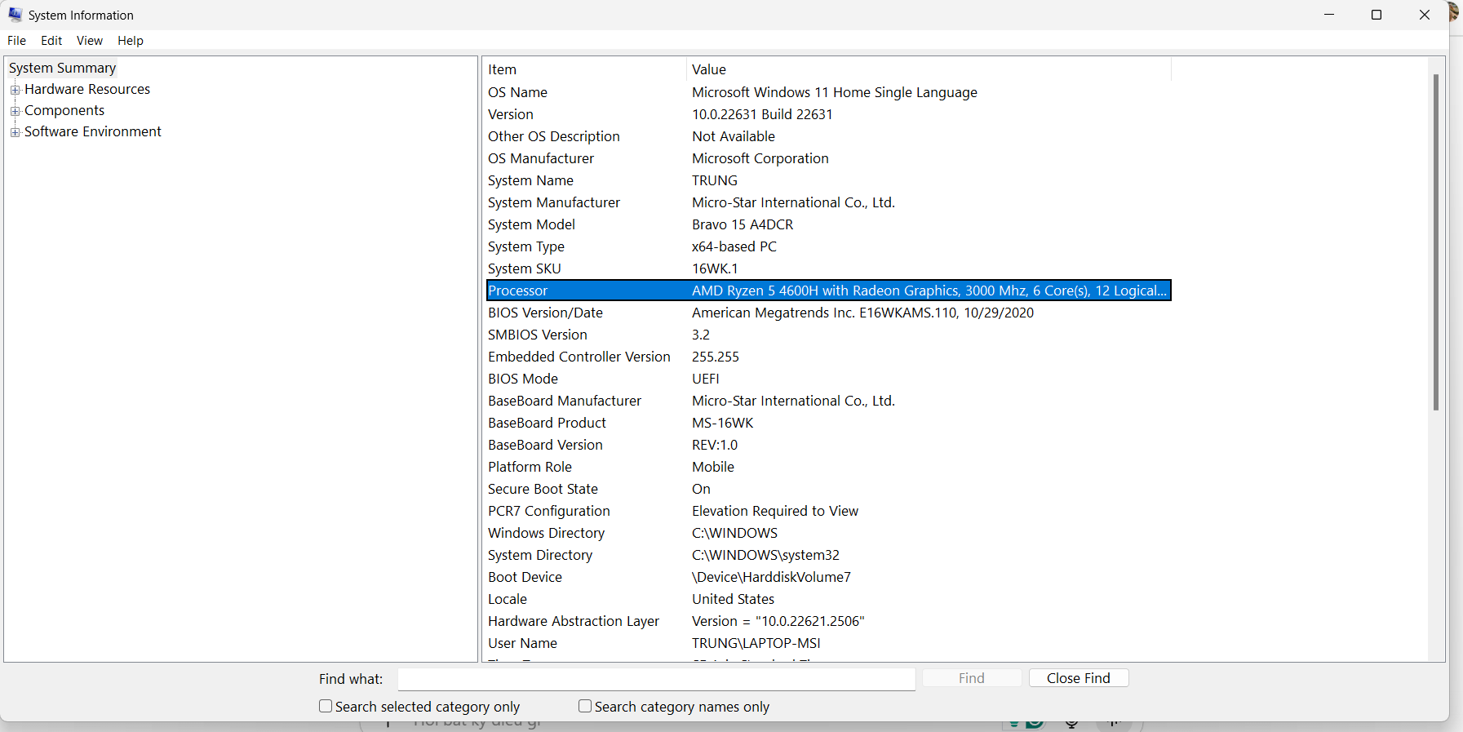

2. Các thông số của Ram gồm:

-Dung lượng tổng: 8.0GB.

-Đang dùng 6.1GB.

-Còn trống 1.2GB.

-Tốc độ (Speed): 3200MT/s.

-Form factor: SODIMM (RAM laptop).

-Slots used: 1 of 2 .

**-**Hardware reserved: 613 MB.

-Paged pool: ~386 MB.

-Non-paged pool: ~465 MB.

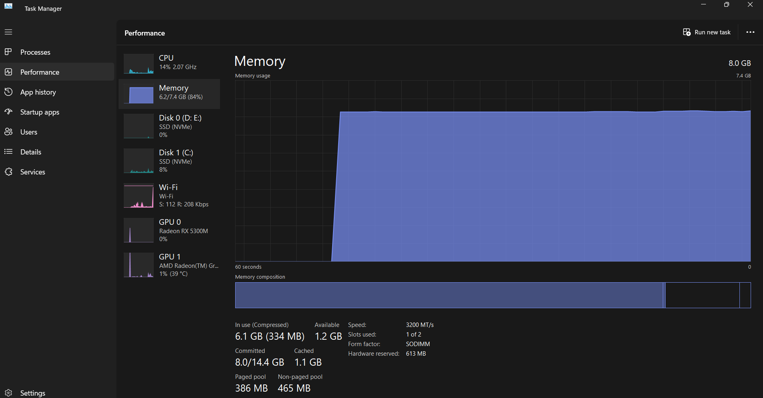

3.Các thông số của ổ cứng:

-Active time: 4%  
-Average response time: 36.5 ms  
-Capacity: 239 GB (Formatted: 238 GB)  
-System disk: Yes  
-Page file: Yes  
-Read speed / Write speed.

